**实验1: 使用多态求矩形的面积和周长以及圆形的面积和周长.**

**实验2:** 模拟物流快递系统程序设计。

[1.任务描述]

网购已成为人们生活的重要组成部分，当人们在购物网站中下订单中，订单中的货物就会在经过一系列的流程后，送到客户的手中。而在送货期间，物流管理人员可以在系统中查看所有物品的物流信息。编写一个模拟物流快递系统的程序，模拟后台系统处理货物的过程。

[2.运行结果]

任务运行结果如下图所示：

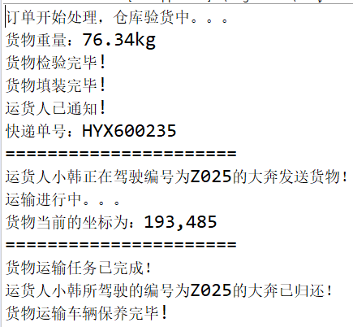

[3.实现思路]

（１）运输货物首先需要有交通工具，所以需要定义一个交通工具类。由于交通工具可能有很多，所以可以将该交通工具类定义成一个抽象类，类中需要包含该交通工具的编号、型号以及运货负责人等属性，还需要定义一个抽象的运输方法。

（２）当运输完成后，需要对交通工具进行保养，所以需要定义保养接口，具备交通工具的保养功能。

（３）交通工具可能有很多种，这里可以定义一个专用运输车类，该类需要继承交通工具类，并实现保养接口。

（４）有了运输的交通工具后，就可以开始运送货物了。货物在运输前、运输时和运输后，都需要检查和记录，并且每一个快递都有快递单号，这时可以定义一个快递任务类，包含快递单号和货物重量的属性，以及货物发送前、发送途中和送到后的方法。

（５）在货物运输过程中，需要对运输车辆定位，以便随时跟踪货物的位置信息。定位功能可以使用GPS，而考虑到能够实现定位功能的设备可能有很多（如手机、专用定位仪器等），这时可以定义一个包含定位功能的GPS接口，以及实现了该接口的仪器类（如Phone等）。